工程及具体要求

一、有关背景说明
温州医科大学附属第二医院鹿城院区南浦部3个地下进出口彩钢房雨棚制作工程，施工地址位于我院鹿城院区南浦部，本次工程为局部改造，具体内容见工程清单，具体根据现场需求。
二、工期说明及付款方式
1、工期：总工期为20天。
2、工程款支付方式：验收合格，经审计完成后付清。
三、报价内容：
1、温州医科大学附属第二医院南浦部3个地下进出口彩钢房雨棚制作工程，工程内容详见工程量清单。
2、本次报价最高限价玖万元，超出限价视为无效。
3、报价:人民币
四、报价须知
1、报价材料应包含企业资质证明、授权委托证明材料、报价书。
2、报价材料应按公开招投标要求密封加盖单位公章，否则将被拒收。
3、报价前不组织现场勘察，可自行前往。
五、评比原则
该工程为10万元以下工程项目，评比小组将遵循公开、公平、公正、择优的原则，在符合投标人的要求情况下：投标人数在3-5家，低价中标；投标人数在6家以上（含6家），次低价中标。

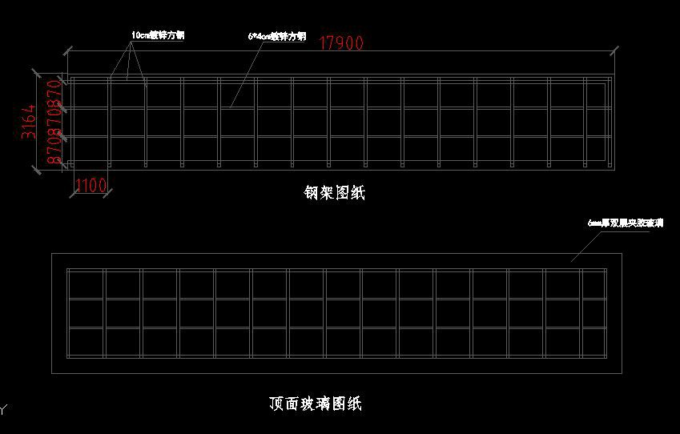
1、立柱、横梁、两边竖梁为10cm镀锌方管基层；
2、顶面玻璃为6mm厚双层夹胶玻璃，玻璃尺寸大于钢架基层一边50cm；
3、栏杆为8mm厚钢化玻璃；
4、中间竖梁为6*4cm镀锌方管；
5、焊接处底面刷防锈漆，面上刷银粉漆
6、进地下室两边墙体外墙翻新，刮外墙腻子2道，刷外墙乳胶漆

序号 | 工程项目 | 单位 | 数量 | 人工及材料 | 合计 | 备注
1#楼梯
1 | 10cm镀锌方管 | m | 140.96
2 | 预埋铁30*30cm | 块 | 32 |  |  | 膨胀螺栓配件
3 | 60mm*40mm*2.0mm镀锌方管 | m | 144
4 | 6mm厚双层夹胶玻璃(顶用） | ㎡ | 76 |  |  | 安装在钢架上
5 | 8mm钢化玻璃（两边用） | ㎡ | 36
6 | 钢结构油漆修补 | 项 | 1 |  |  | 防锈漆、银粉漆
7 | 墙面刮腻子、外墙乳胶漆 | ㎡ | 65 |  |  | 立邦外墙漆
2#楼梯
1 | 10cm镀锌方管 | m | 56.36
2 | 预埋铁30*30 | 块 | 15 |  |  | 膨胀螺栓配件
3 | 60mm*40mm*2.0mm镀锌方管 | m | 33.4
4 | 6mm厚双层夹胶玻璃 | ㎡ | 25.344 |  |  | 配件
5 | 8mm钢化玻璃 | ㎡ | 9.396
6 | 钢结构油漆修补 | 项 | 1 |  |  | 防锈漆、银粉漆
7 | 墙面刮腻子、外墙乳胶漆 | ㎡ | 23 |  |  | 立邦外墙漆
3#楼梯
1 | 10cm镀锌方管 | m | 46.6
2 | 预埋铁30*30 | 块 | 11 |  |  | 膨胀螺栓配件
3 | 60mm*40mm*2.0mm镀锌方管 | m | 26
4 | 6mm厚双层夹胶玻璃 | ㎡ | 21.7 |  |  | 配件
5 | 8mm钢化玻璃 | ㎡ | 10.32
6 | 钢结构油漆修补 | 项 | 1 |  |  | 防锈漆、银粉漆
7 | 墙面刮腻子、外墙乳胶漆 | ㎡ | 18 |  |  | 立邦外墙漆
1 | 工程造价
2 | 税金+管理费 | 15.00%
3 | 总费用

